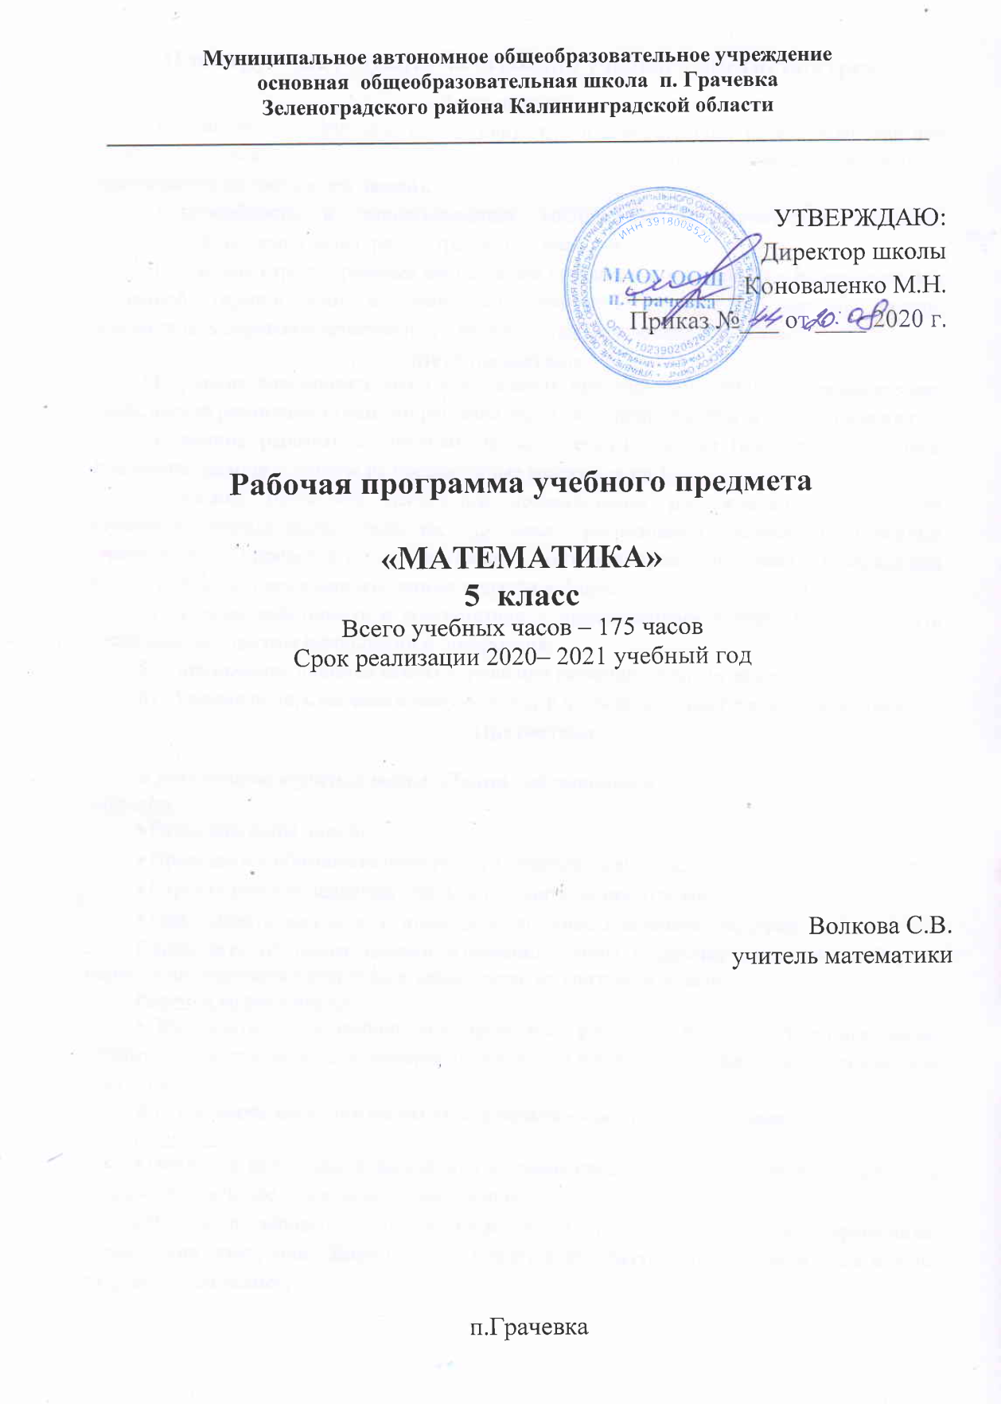Планируемые результаты освоения учебного предмета/курса
Личностные:
- знакомство с фактами, иллюстрирующими важные этапы развития математики (изобретение десятичной нумерации, обыкновенных дробей; происхождение геометрии их практических потребностей людей);
- способность к эмоциональному восприятию математических объектов, рассуждений, решение задач, рассматриваемых проблем;
- умение строить речевые конструкции (устные и письменные) с использованием изученной терминологии и символики, понимать смысл поставленной задачи, осуществлять перевод с естественного языка на математический и наоборот;
Метапредметные:
- умение планировать свою деятельность при решении учебных математических задач, видеть различные стратегии решения задач, осознанно выбирать способ решения;
- умение работать с учебным математическим текстом (выделять смысловые фрагменты, находить ответы на поставленные вопросы и пр.);
- умение проводить несложные доказательные рассуждения, опираясь на изученные определения, свойства, признаки; распознавать верные и неверные утверждения; опровергать с помощью контрпримеров неверные утверждения иллюстрировать примерами изученные понятия и факты;
- умение действовать в соответствии с предложенным алгоритмом, составлять несложные алгоритмы вычислений и построений;
- применение приёмов самоконтроля при решении учебных задач;
- умение видеть математическую задачу в несложных практических ситуациях;
Предметные:

В результате изучения темы «Линии» обучающиеся
научатся:
- Различать виды линий;
- Проводить и обозначать прямую, луч, отрезок, ломаную;
- Строить отрезок заданной длины и находить длину отрезка;
- Распознавать окружность; проводить окружность заданного радиуса;
Переходить от одних единиц измерения длины к другим единицам, выбирать подходящие единицы измерения в зависимости от контекста задачи.
получат возможность:
- Приобрести опыт выполнения проектных работ по темам: «Старинные меры длины», «Инструменты для измерения длин», «Окружности в народном прикладном искусстве».
В результате изучения темы «Натуральные числа» обучающиеся
научатся:
- Понимать особенности десятичной системы счисления; знать названия разрядов и классов (в том числе «миллион» и «миллиард»);
- Читать и записывать натуральные числа, используя также и сокращённые обозначения (тыс., млн., млрд.); уметь представлять натуральное число в виде суммы разрядных слагаемых;
- Приобрести опыт чтения чисел, записанных римскими цифрами, используя в качестве справочного материала таблицу значений таких цифр, как L,C,D,M; читать и записывать римскими цифрами числа в простейших, наиболее употребительных случаях (пример IV,XII,XIX);
- Сравнивать и упорядочивать натуральные числа, используя для записи результата знаки $<$ и $>$ ; читать и записывать двойные неравенства;
- Изображать натуральные числа точками на координатной прямой; понимать и уметь читать записи типа А(3);
- Округлять натуральные числа до указанного разряда, поясняя при этом свои действия;
- Знать термины «приближённое значение с недостатком» и «приближённое значение с избытком»;
- Приобрести первоначальный опыт решения комбинаторных задач методом перебора всех возможных вариантов.
получат возможность:
- познакомиться с позиционными системами счисления
- углубить и развить представления о натуральных числах
- приобрести привычку контролировать вычисления
В результате изучения темы «Действия с натуральными числами» обучающиеся
научатся:
- Выполнять арифметические действия с натуральными числами, находить значения числовых выражений, устанавливая порядок выполнения действий;
- Знать, как связаны между собой действия сложения и вычитания, умножения и деления; знать термины «слагаемое», «вычитаемое», «делимое» и пр., находить неизвестное число в равенстве на основе зависимости между компонентами действий;
- Представлять произведение нескольких равных множителей в виде степени с натуральным показателем; знать термины «степень числа», «основание степени», «показатель степени»; возводить натуральное число в натуральную степень;
- Решать несложные текстовые задачи арифметическим методом;
- Решать несложные текстовые задачи на движение двух объектов навстречу друг другу, на движение реке.
получат возможность:
- углубить и развить представления о свойствах делимости натуральных чисел
- научиться использовать приемы, рационализирующие вычисления, приобрести привычку контролировать вычисления, выбирая подходящий для ситуации способ;
- ощутить гармонию чисел, подметить различные числовые закономерности, провести математическое исследование.
В результате изучения темы «Использование свойств действий при вычислениях» обучающиеся научатся:
- Уметь записывать с помощью букв переместительное и сочетательное свойства сложения и умножения, распределительное свойство умножения относительно сложения;
- В несложных случаях использовать рассмотренные свойства для преобразования числовых выражений: группировать слагаемые в сумме и множители в произведении; с помощью распределительного свойства раскрывать скобки в произведении и выносить в сумме общий множитель за скобки; выполняя преобразование выражения, записывать соответствующую цепочку равенств;
- Решать арифметическим способом несложные задачи на части и на уравнение.
получат возможность:
- Познакомиться с приемами рационализирующими вычисления и научиться использовать их;
- Приобрести навыки исследовательской работы.
В результате изучения темы «Углы и многоугольники» обучающиеся
научатся:
- Распознавать углы; использовать терминологию, связанную с углами: вершина, сторона, биссектриса;
- Распознавать острые, тупые, прямые, развёрнутые углы;
- Измерять величину угла с помощью транспортира и строить угол заданной величины;
- Строить биссектрису угла с помощью транспортира;
- Распознавать многоугольники; использовать терминологию, связанную с многоугольниками: вершина, сторона, угол, диагональ; применять классификацию многоугольников;
- Изображать многоугольники с заданными свойствами; разбивать многоугольник на заданные многоугольники;
- Вычислять периметр многоугольника.
получат возможность:
- Приобрести опыт выполнения проектных работ по темам: «Геометрия циферблата часов со стрелками», «Многоугольники в окружающем мире».
В результате изучения темы «Делимость чисел» обучающиеся
научатся:
- Владеть понятиями «делитель» и «кратное», понимать взаимосвязь между ними, уметь употреблять их в речи;
- Понимать обозначения НОД (a;b) и НОК(a;b), уметь находить НОД и НОК в не сложных случаях;
- Знать определение простого числа, уметь приводить примеры простых и составных чисел, знать некоторые элементарные сведения о простых числах.
получат возможность:
- Развить представления о роли вычислений в практике;
- Приобрести опыт проведения несложных доказательных рассуждений;
В результате изучения темы «Треугольники и четырехугольники» обучающиеся
научатся:
- Распознавать и изображать остроугольные, тупоугольные, прямоугольные треугольники;
- Распознавать равнобедренный треугольник и использовать связанную с ним терминологию: боковые стороны, основание; распознавать равносторонний треугольник;
- Строить равнобедренный треугольник по боковым сторонам и углу между ними; понимать свойство равенства углов при основании равнобедренного треугольника;
- Строить прямоугольник на нелинованной бумаге с помощью чертежных инструментов;
- Понимать свойства диагоналей прямоугольника; распознавать треугольники, получаемые при разбиении прямоугольника его диагоналями;
- Распознавать, моделировать и изображать равные фигуры;
- Изображать многоугольники с заданными свойствами; разбивать многоугольник на заданные многоугольники;
- Вычислять периметр треугольника, прямоугольника, площадь прямоугольника; применять единицы измерения площади.
получат возможность:
- Научиться вычислять площади фигур, составленных из двух и более прямоугольников;
- Приобрести навыки исследовательской работы.
- Приобрести опыт выполнения проектных работ по темам: «Периметр и площадь школьного участка», «План школьной территории».
В результате изучения темы «Дроби» обучающиеся
научатся:
- Знать, что означают знаменатель и числитель дроби, уметь читать и записывать дроби, иллюстрировать дробь как долю целого на рисунках и чертежах;
- Находить дробь от величины, опираясь на содержательный смысл понятия дроби;
- Соотносить дроби и точки координатной прямой;
- Понимать, в чём заключается основное свойство дроби, иллюстрировать равенство дробей с помощью рисунков и чертежей, с помощью координатной прямой;
- Сокращать дроби, приводить дроби к новому знаменателю, к общему знаменателю, сравнивать и упорядочивать дроби;
- Записывать в виде дроби частное двух натуральных чисел, представлять натуральное число в виде дроби.
получат возможность:
- Развить и углубить знания о числе (обыкновенные дроби)
В результате изучения темы «Действия с дробями» обучающиеся
научатся:
- Знать и записывать с помощью букв правила сложения и вычитания дробей с одинаковыми знаменателями; выполнять сложение и вычитание дробей с одинаковыми и с разными знаменателями;
- Владеть приёмами выделения целой части из неправильной дроби и представления смешанной дроби в виде неправильной;
- Знать и записывать с помощью букв правила умножения и деления дробей; применять правила на практике, включая случаи действий с натуральными числами и смешанными дробями;
- Владеть приёмами решения задач на нахождение части целого и целого по его части;
- Решать знакомые текстовые задачи, содержащие дробные данные.
получат возможность:
- Научиться выполнять оценку и прикидку результатов арифметических действий с дробными числами.
В результате изучения темы «Многогранники» обучающиеся
научатся:
- Распознавать цилиндр, конус, шар;
- Распознавать многогранники; использовать терминологию, связанную с многогранниками: вершина, ребро, грань; читать проекционное изображение многогранника;
- Распознавать параллелепипед, изображать его на бумаге в клетку, определять измерения; распознавать и называть пирамиду;
- Распознавать развертку куба; моделировать куб из его развертки.
получат возможность:
- Приобрестиопыт выполнения проектных работ по темам: «Модели многогранников», «Объем классной комнаты», «Макет домика для щенка», «Многогранники в архитектуре».
- Развития пространственного воображения
- Углубить и развить представления о пространственных геометрических фигурах.
В результате изучения темы «Таблицы и диаграммы» обучающиеся
научатся:
- Анализировать готовые таблицы и диаграммы, отвечать на поставленные вопросы, делать простейшие выводы из представленных данных;
- Заполнять несложные таблицы, следуя инструкции.
получат возможность:
- Получить некоторое представление о методике проведения опроса общественного мнения.

Содержание учебного предмета/курса

- Повторение курса начальной школы
- Линии
Линии на плоскости. Замкнутые и незамкнутые. Самопересекающиеся линии. Прямая, отрезок, луч. Ломаная. Длина отрезка, метрические единицы длины. Окружность. Построение конфигураций из прямой, её частей, окружности на нелинованной и клетчатой бумаге.
- Натуральные числа
Десятичная система счисления. Римская нумерация как пример непозиционной системы счисления. Натуральный ряд. Изображение натуральных чисел точками на координатной прямой. Сравнение натуральных чисел. Округление.
Решение комбинаторных задач перебором всевозможных вариантов.
- Действия с натуральными числами
Сложение натуральных чисел; свойство нуля при сложении. Вычитание как действие обратное сложению. Умножение натуральных чисел; свойство нуля и единицы при умножении. Деление как действие, обратное умножению. Возведение числа в степень с натуральным показателем. Вычисление значений числовых выражений; порядок действий. Решение задач арифметическим методом.
- Использование свойств действий при вычислениях
Переместительное и сочетательное свойства сложения и умножения; преобразование сумм и произведений. Распределительное свойство умножения относительно сложения; вынесение общего множителя за скобки. Примеры рациональных вычислений. Решение задач арифметическим методом.
- Углы и многоугольники
Угол. Прямой, острый, тупой углы. Измерение и построение углов с помощью транспортира. Ломаные и многоугольники. Выпуклые многоугольники. Периметр многоугольника.
- Делимость чисел
Делители и кратные числа; наибольший общий делитель и наименьшее общее кратное. Простые и составные числа. Разложение числа на простые множители. Делимость суммы и произведения. Признаки делимости на 2, 5, 10, 3, 9. Таблица простых чисел. Деление с остатком. Разбиение натуральных чисел на классы по остаткам от деления.
- Треугольники и четырёхугольники
Треугольники и их виды. Прямоугольник, квадрат. Равенство фигур. Площадь прямоугольника, единицы площади.
- Дроби
Представление о дроби как способе записи части величины. Правильные и неправильные дроби. Изображение дробей точками на координатной прямой. Основное свойство дроби. Сокращение дробей. Приведение дроби к новому знаменателю. Сравнение дробей. Запись натурального числа в виде дроби.
- Действия с обыкновенными дробями
Сложение и вычитание дробей. Смешанная дробь; представление смешанной дроби в виде неправильной, выделение целой части из неправильной дроби. Умножение и деление дробей; взаимно обратные дроби. Нахождение части целого и целого по его части. Решение задач арифметическим способом.
- Многогранники
Многогранники. Прямоугольный параллелепипед. Куб. Пирамида. Развёртки многогранников.
- Таблицы и диаграммы
Чтение таблиц с двумя входами. Использование в таблицах специальных символов и обозначений. Столбчатые диаграммы.
- Повторение

Количество контрольных работ – 13.
Характеристика Внутрипредметного модуля «Математика на пять»

Курс «Математика на пять» разработан для учащихся V классов и рассчитан на два полугодия. Он содержит 8 тем. Основной теоретический материал курса входит в базовый курс математики с учѐтом действующих стандартов. Он поможет наиболее полно и осмысленно изучать программный материал и не требует специальной подготовки учащихся. Учащиеся познакомятся с развитием нумерации и счѐта, некоторыми интересными приѐмами устных и письменных вычислений, а также математическими задачами-загадками античных времен и задачами математического содержания на основе народных сказок. В результате геометрических путешествий учащиеся познакомятся с занимательным геометрическим материалом и простейшими увлекательными задачами. Программа курса предполагает проведение математических соревнований.
При проведении занятий существенное значение имеет проведение дискуссий, выполнение учениками индивидуальных заданий, подготовка сообщений. Ведущее место при проведении занятий должно быть уделено задачам, развивающим познавательную активность учащихся. Однако это не исключает теоретическое ознакомление учащихся с новым материалом при изучении каждой очередной темы. Поэтому подготовку к занятиям целесообразно начинать с рекомендуемой литературы и методических рекомендаций.

Тематическое планирование с указанием количества часов, отводимых на освоение каждой темы

№ урока | Тема  раздела, урока | Количество  часов | Тема ВПМ (часы указаны в том числе)
1-3 | Повторение курса начальной школы | 3
4 | Входной контроль № 1 | 1
Глава 1. Линии |  | 9 | «Математика на пять» - 3 ч. - всего
5-6 | Разнообразный мир линий | 2 | «Математика на пять» - 1 ч.
7-8 | Прямая. Части прямой. Ломаная | 2 | «Математика на пять» - 1 ч.
9-10 | Длина линии | 2
11-12 | Окружность | 2 | «Математика на пять» - 1 ч.
13 | Обзорный урок по теме «Линии», тест | 1
Глава 2. Натуральные числа |  | 13 | «Математика на пять» - 4 ч. – всего
14-15 | Как записывают и читают числа | 2
16-18 | Натуральный ряд. Сравнение натуральных чисел | 3 | «Математика на пять» - 1 ч.
19-20 | Округление натуральных чисел | 2 | «Математика на пять» - 1 ч.
21-24 | Комбинаторные задачи | 4 | «Математика на пять» - 2 ч.
25 | Контроль № 2 | 1
26 | Обзорный урок по теме «Натуральные числа» | 1
Глава 3. Действия с натуральными числами |  | 21 | «Математика на пять» - 6 ч. – всего
27-29 | Сложение и вычитание | 3
30-33 | Умножение и деление | 4 | «Математика на пять» - 2 ч.
34-37 | Порядок действий в вычислениях | 4 | «Математика на пять» - 2 ч.
38-40 | Степень числа | 3
41-44 | Задачи на движение | 4 | «Математика на пять» - 2 ч.
45-46 | Обзорный урок по теме | 2
47 | Контроль № 3 | 1
Глава 4. Использование свойств действий при вычислениях |  | 10 | «Математика на пять» - 3 ч. – всего
48-49 | Свойства сложения и умножения | 2
50-52 | Распределительное свойство | 3 | «Математика на пять» - 1 ч.
53-55 | Решение задач | 3 | «Математика на пять» - 2 ч.
56 | Обзорный урок по теме | 1
57 | Контроль № 4 | 1
Глава 5. Углы и многоугольники |  | 9 | «Математика на пять» - 3 ч. – всего
58-59 | Как обозначают и сравнивают углы | 2 | «Математика на пять» - 2 ч.
60-62 | Измерение углов | 3 | «Математика на пять» - 1 ч.
63-64 | Многоугольники | 2
65 | Обзорный урок по теме | 1
66 | Контроль №5 | 1
Глава 6. Делимость чисел |  | 17 | «Математика на пять» - 5 ч. – всего
67-70 | Делители и кратные | 4
71-73 | Простые и составные числа | 3 | «Математика на пять» - 2 ч.
74-75 | Делимость суммы и произведения | 2 | «Математика на пять» - 1 ч.
76-78 | Признаки делимости | 3 | «Математика на пять» - 2 ч.
79-81 | Деление с остатком | 3
82 | Обзорный урок по теме | 1
83 | Контроль № 6 | 1
Глава 7. Треугольники и четырехугольники |  | 10 | «Математика на пять» - 3 ч. – всего
84-85 | Треугольники и их виды | 2 | «Математика на пять» - 1 ч.
86-87 | Прямоугольники | 2
88-89 | Равенство фигур | 2 | «Математика на пять» - 1 ч.
90-91 | Площадь прямоугольника | 2 | «Математика на пять» - 1 ч.
92 | Обзорный урок по теме | 1
93 | Контроль № 7 | 1
Глава 8. Дроби |  | 19 | «Математика на пять» - 7 ч. – всего
94-99 | Доли и дроби | 6 | «Математика на пять» - 3 ч.
100-104 | Основное свойство дроби | 5 | «Математика на пять» - 2 ч.
105-108 | Сравнение дробей | 4 | «Математика на пять» - 3 ч.
109-110 | Натуральные числа и дроби | 2
111 | Обзорный урок по теме | 1
112 | Контроль № 8 | 1
Глава 9. Действия с дробями |  | 35 | «Математика на пять» - 12 ч. – всего
113-118 | Сложение и вычитание дробей | 6 | «Математика на пять» - 2 ч.
119-124 | Сложение и вычитание смешанных дробей | 6 | «Математика на пять» - 2 ч.
125 | Обзорный урок по теме «Сложение и вычитание дробей» | 1
126 | Контроль № 9
127-130 | Умножение дробей | 4 | «Математика на пять» - 1 ч.
131-135 | Деление дробей | 5 | «Математика на пять» - 2 ч.
136-140 | Нахождение части целого и целого по его части | 5 | «Математика на пять» - 2 ч.
141-143 | Задачи на совместную работу | 3 | «Математика на пять» - 2 ч.
144 | ВПР | 1
145-146 | Обзорный урок по теме | 3 | «Математика на пять» - 1 ч.
147 | Контроль № 10 | 1
Глава 10. Многогранники |  | 12 | «Математика на пять» - 4 ч. – всего
148-149 | Геометрические тела и их изображение | 2
150-152 | Параллелепипед и пирамида | 3 | «Математика на пять» - 2 ч.
153-155 | Объем параллелепипеда | 3 | «Математика на пять» - 2 ч.
156-157 | Развертки | 2
158 | Обзорный урок по теме | 1
159 | Контроль №11 | 1
Глава 11. Таблицы и диаграммы |  | 11 | «Математика на пять» - 3 ч.
160-162 | Чтение и составление таблиц | 3 | «Математика на пять» - 1 ч.
163-165 | Чтение и построение диаграмм | 3 | «Математика на пять» - 1 ч.
166-168 | Опрос общественного мнения | 3 | «Математика на пять» - 1 ч.
169 | Обзорный урок по теме | 1
170 | Контроль №12 | 1
171-172 | Повторение. | 2
173 | Итоговый контроль № 13 | 2
174-175 | Итоговое повторение | 2
 | Итого | 175 | 53 – всего

